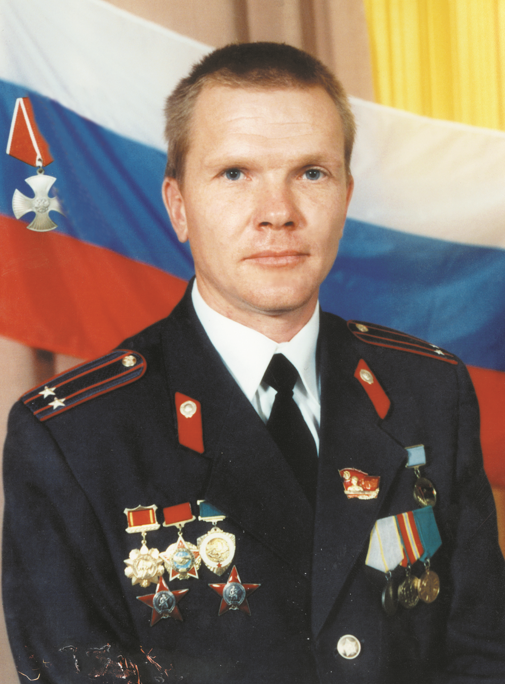 | Илларионов  Владимир Алексеевич  подполковник милиции  (26.06.1965 – 01.03.2000)

Родился 26 июня 1965 года в г. Куйбышеве. В 1986 году окончил Каменец-Подольское высшее военное командное училище. С мая 1987 года по апрель 1989 года выполнял интернациональный долг в республике Афганистан на должности командира инженерно-саперного взвода. В 1993 году Илларионова В.А. перевели служить в Куйбышев в окружной учебный центр. В октябре 1995 года Илларионов В.А. возглавил инженерно-саперное отделение в ОМОН.
Неоднократно выезжал в служебные командировки на территорию Северо-Кавказского региона. Удостоен государственных наград Российской Федерации: дважды награжден Орденом «Красной Звезды», медалью «За боевые заслуги», медалью «Воину-интернационалисту от благодарного Афганского народа», медалью «70 лет Вооруженных сил».
01 марта 2000 года Илларионов В.А. был старшим колоны, которая следовала из населенного пункта Герзель Республики Дагестан в г. Аргун Чеченской Республики для замены личного состава ОМОН ГУВД Самарской области. В районе с. Кошкельды на территории Чеченской Республики колона была обстреляна боевиками. Илларионов В.А. принял меры к рассредоточению личного состава и организации обороны. В результате боестолкновения Илларионов В.А. погиб при подрыве автомашины «Урал».
За самоотверженность и героизм Илларионов В.А. Указом Президента РФ от 18.05.2000 г. № 884 награжден орденом «Мужества» (посмертно).

